MUSTAFA ÖZCAN İLKOKULU MÜDÜRLÜĞÜ
ETKİNLİĞİN (ÇALIŞMANIN)
ADI | AĞIZ VE DİŞ SAĞLIĞI HAFTASI
TARİHİ | 26.11.2019
YERİ | TÜM OKUL
ETKİNLİK GÖRSELİ
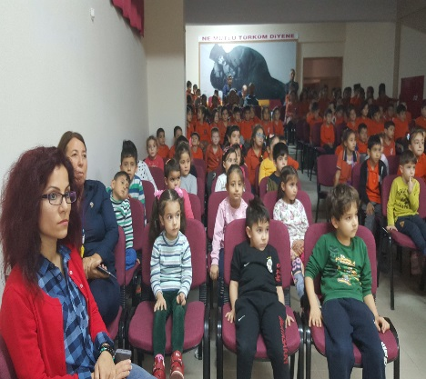
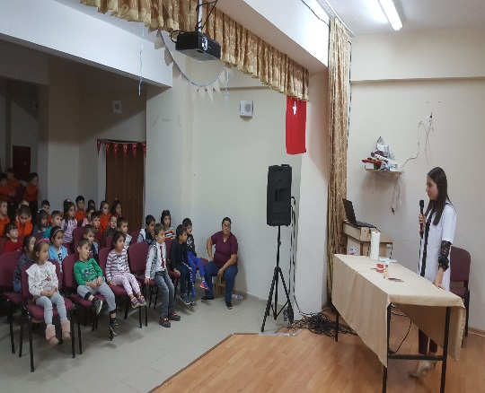
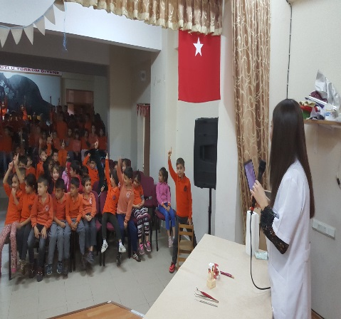
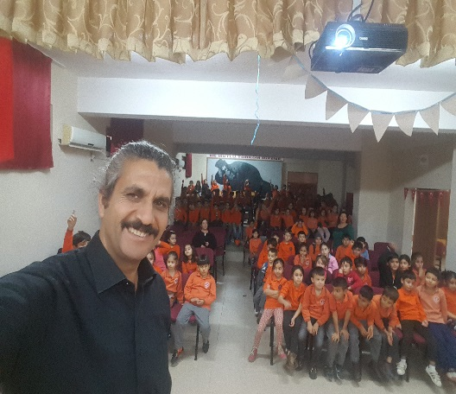
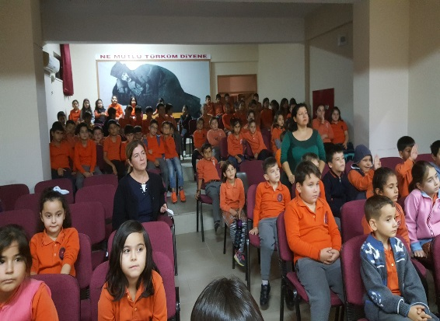
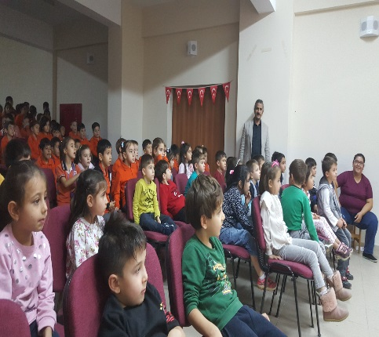
HEDEFLER |  | Ağız ve diş sağlığı hakkında bilgi edinebilme diş fırçalamanın önemini kavrama ve günlük hayatında dişlerini fırçalayabilme.
HEDEF KİTLE |  | Tüm okul
ETKİNLİKLER VE İZLEME -DEĞERLENDİRME |  | Diş hekimi H. Sungu Korucan okulumuza davet edilerek tüm öğrencilerimize ağız ve diş sağlığı ile diş fırçalamanın önemi hakkında bilgilendirme yaptı.
ETKİNLİĞE KATILANLAR |  | 13 ÖĞRETMEN,268 ÖĞRENCİ, 11 VELİ
BESLENME DOSTU OKULLAR PROGRAMI KAPSAMINDA SAĞLIKLI BESLENME HAREKETLİ YAŞAMA YÖNELİK ETKİNLİK (ÇALIŞMA)
İZLEME-DEĞERLENDİRME TUTANAĞI
SORUMLUKİŞİLER  İMRAN ARSU  Müdür Yard.  Faruk Nizamoğlu  Sınıf öğrt. | Aylin Yılmaz  Sınıf Öğrt. | Makbule Demir  Okul öncesi Öğrt.

